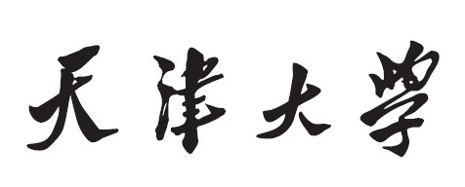
公司组织系统—详细设计2.0


学院专业： 智算学部软件工程
年 级： 2018级
组长姓名： 张豪
组长学号： 3018216216
组员姓名： 于海新
组员学号： 3018216213
指导老师： 王立

2020年 9月 6 日

一、模块详细设计

1.1系统框架
本系统的框架如下图 1.1 所示：
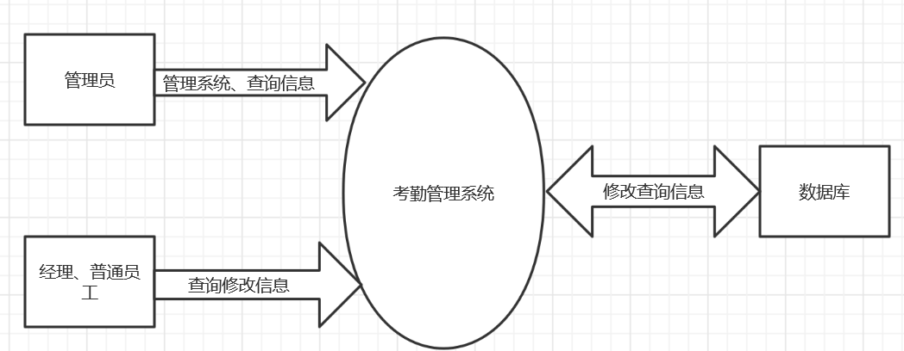
图1.1系统框架图

1.1.1系统流程分析
用户首先进入系统初始页面，进行注册，权限更改后，输入账号密码进行登录.
- 如果身份选择的是普通员工，那么登录之后将会面对的选项有基本信息查询，基本信息修改，打卡，查看打卡，异常打卡申请，请假，查看请假，外出，查看外出，加班，查看加班，打卡会议，查看会议，最后选择注销退回登录初始界面。
- 如果身份选择的是经理，那么登录之后将会面对的选项有基本信息查询，基本信息修改，查看打卡，审批异常打卡，查看请假，审批请假，查看外出，审批外出，查看加班，录入会议，查看会议，月数据统计，最后选择注销退回登录初始界面。
- 如果身份选择的是管理员，那么登录之后将会面对的选项有基本信息查询，基本信息修改，查看打卡，查看请假，查看外出，查看加班，查看会议，最后选择注销退回登录初始界面。

1.1.2系统模块分析
考勤管理系统主要包括以下几个功能模块：用户管理，打卡管理，请假管理，外出管理，加班管理，会议管理，月统计管理。
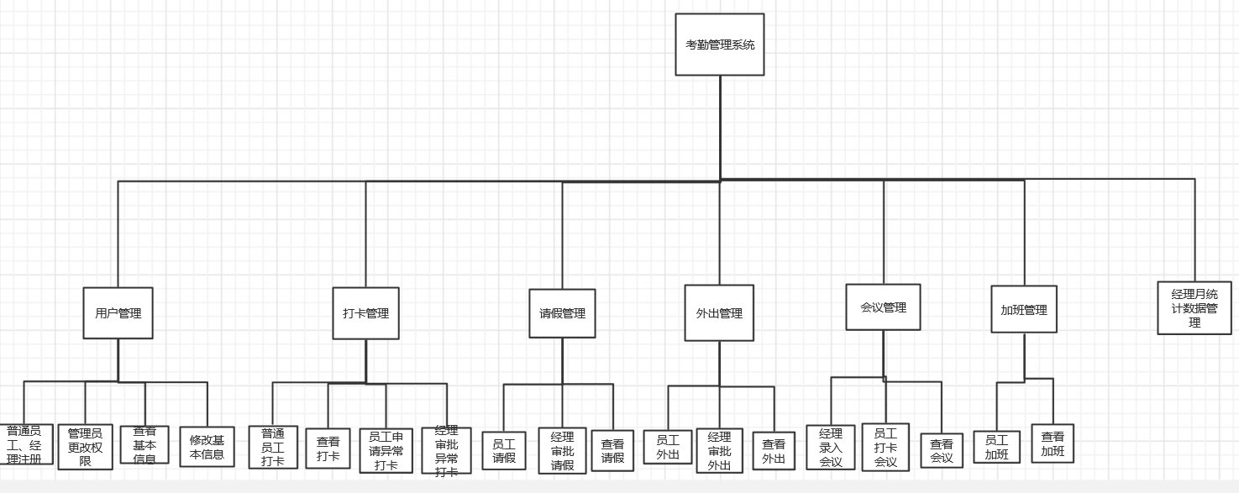

1.2功能模块设计

1.2.1注册模块
注册模块算法加工：
加工名称：检测账户密码输入加工
输入：账户和密码
输出：是否输入结果
加工逻辑：账户和密码是否为空
功能实现算法如下：
IF 账户为空 THEN
提示：账户不可为空
elif 密码为空 THEN
提示：密码不可为空
Else 进入判断用户存在加工
ENDIF

加工名称：判断用户存在加工
输入：检测账户密码输入加工的输入账户
输出：是否存在结果，用户身份
加工逻辑：账户是否存在用户表中
功能实现算法如下：
IF 在用户表 THEN
返回该用户密码，进入判断密码正确加工
Else 提示：用户不存在
ENDIF

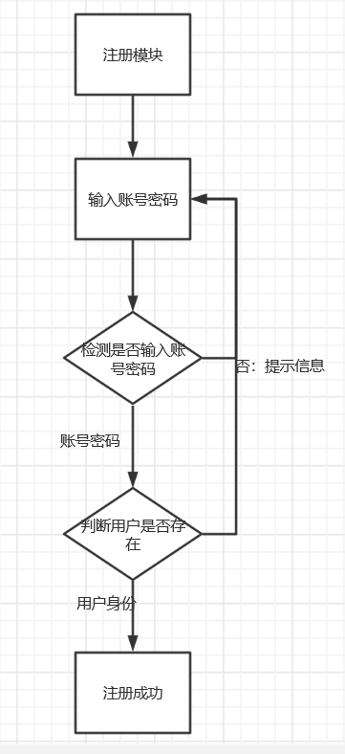

1.2.2更改权限模块
更改权限模块算法加工：
加工名称：检测账户密码输入加工
输入：账户和密码
输出：是否正确结果
加工逻辑：账户和密码是否匹配
功能实现算法如下：
IF 正确 THEN
跳转下一步骤
ELSE
错误提示，重新输入
ENDIF
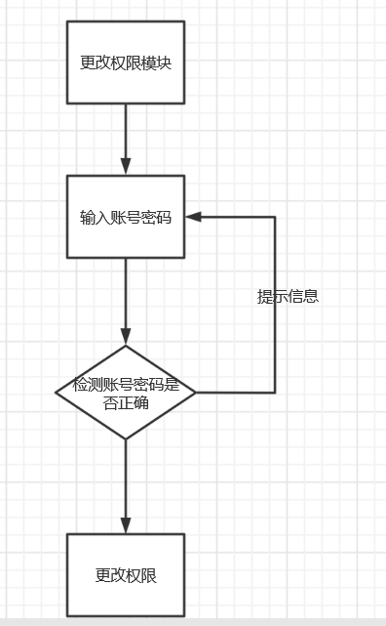

1.2.3查看基本信息模块
查询基本信息模块算法加工：
加工名称：检测用户类别
加工逻辑：用户类别为管理员、经理或普通员工
功能实现算法：
IF 管理员或经理 THEN
跳转管理员或经理登录模块
ELSE
跳转普通员工登录模块
ENDIF

加工名称：检测账号密码是否正确
输入：用户账号密码
输出：是否正确结果
加工逻辑：账号密码是否正确匹配
功能实现算法：
IF 正确 THEN
跳转下一步骤
ELSE
错误提示，重新输入
ENDIF
加工名称：检测员工工号
输入：员工工号
输出：工号是否存在
加工逻辑：工号是否在用户表中
功能实现算法：
IF 工号存在 THEN
查询信息
ELSE
错误提示，重新输入
ENDIF

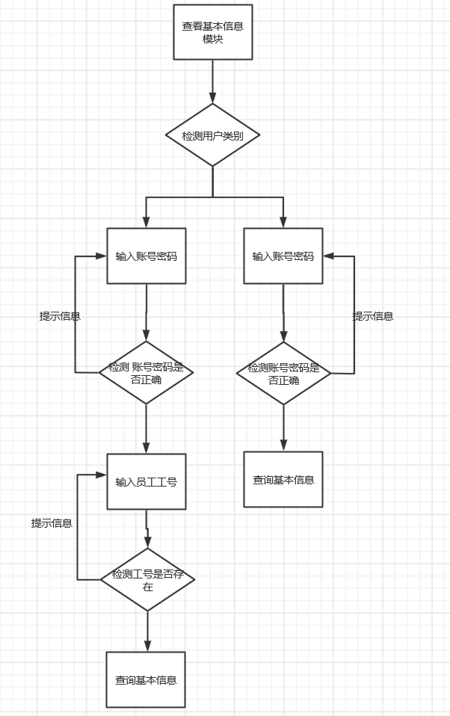

1.2.4修改基本信息模块
修改基本信息模块算法加工：
加工名称：检测账户密码输入加工
输入：账户和密码
输出：是否正确结果
加工逻辑：账户和密码是否匹配
功能实现算法如下：
IF 正确 THEN
跳转下一步骤
ELSE
错误提示，重新输入
ENDIF

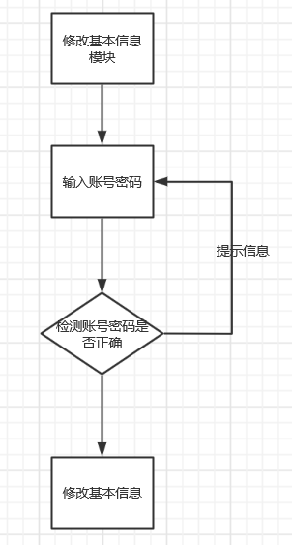

1.2.5打卡模块
打卡模块算法加工：
加工名称：检测账户密码输入加工
输入：账户和密码
输出：是否正确结果
加工逻辑：账户和密码是否匹配
功能实现算法如下：
IF 正确 THEN
跳转下一步骤
ELSE
错误提示，重新输入
ENDIF
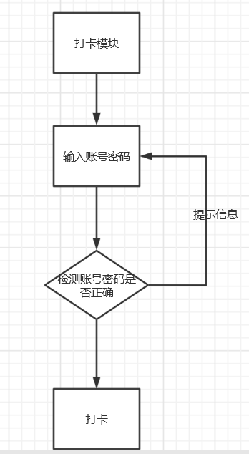

1.2.6查看打卡模块
查看打卡模块算法加工：
加工名称：检测用户类别
加工逻辑：用户类别为管理员、经理或普通员工
功能实现算法：
IF 管理员或经理 THEN
跳转管理员或经理登录模块
ELSE
跳转普通员工登录模块
ENDIF

加工名称：检测账号密码是否正确
输入：用户账号密码
输出：是否正确结果
加工逻辑：账号密码是否正确匹配
功能实现算法：
IF 正确 THEN
跳转下一步骤
ELSE
错误提示，重新输入
ENDIF
加工名称：检测员工工号
输入：员工工号
输出：工号是否存在
加工逻辑：工号是否在用户表中
功能实现算法：
IF 工号存在 THEN
查询信息
ELSE
错误提示，重新输入
ENDIF

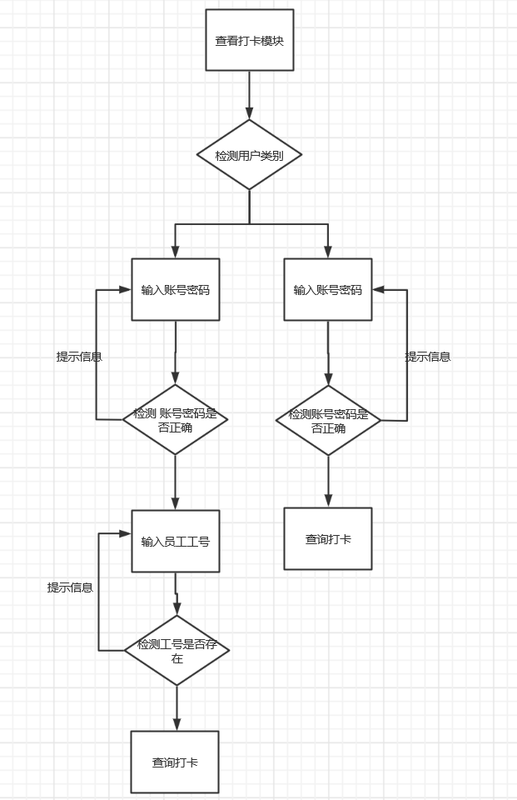

1.2.7异常打卡申请模块
异常打卡申请模块算法加工：
加工名称：检测账户密码输入加工
输入：账户和密码
输出：是否正确结果
加工逻辑：账户和密码是否匹配
功能实现算法如下：
IF 正确 THEN
跳转下一步骤
ELSE
错误提示，重新输入
ENDIF

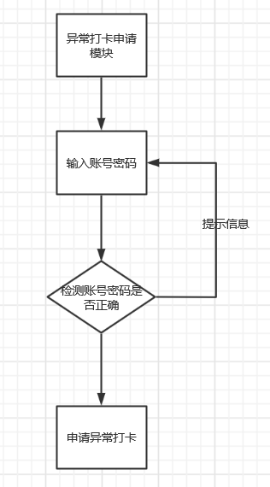

1.2.8审批异常打卡模块
审批异常打卡模块算法加工：
加工名称：检测账户密码输入加工
输入：账户和密码
输出：是否正确结果
加工逻辑：账户和密码是否匹配
功能实现算法如下：
IF 正确 THEN
跳转下一步骤
ELSE
错误提示，重新输入
ENDIF

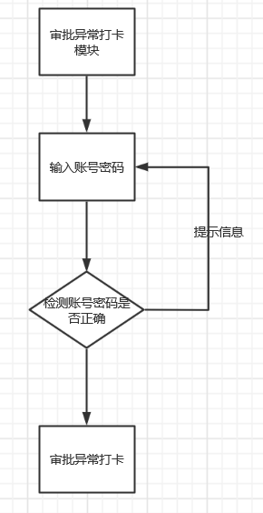

1.2.9请假模块
请假模块算法加工：
加工名称：检测账户密码输入加工
输入：账户和密码
输出：是否正确结果
加工逻辑：账户和密码是否匹配
功能实现算法如下：
IF 正确 THEN
跳转下一步骤
ELSE
错误提示，重新输入
ENDIF

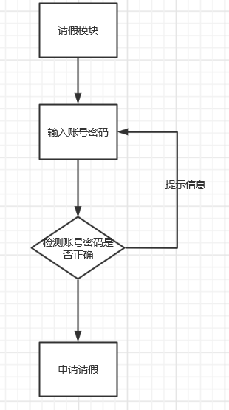

1.2.10审批请假模块
审批请假模块算法加工：
加工名称：检测账户密码输入加工
输入：账户和密码
输出：是否正确结果
加工逻辑：账户和密码是否匹配
功能实现算法如下：
IF 正确 THEN
跳转下一步骤
ELSE
错误提示，重新输入
ENDIF

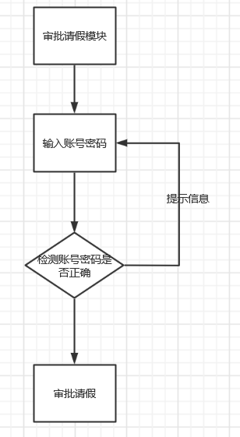

1.2.11查看请假模块
查看请假模块算法加工：
加工名称：检测用户类别
加工逻辑：用户类别为管理员、经理或普通员工
功能实现算法：
IF 管理员或经理 THEN
跳转管理员或经理登录模块
ELSE
跳转普通员工登录模块
ENDIF

加工名称：检测账号密码是否正确
输入：用户账号密码
输出：是否正确结果
加工逻辑：账号密码是否正确匹配
功能实现算法：
IF 正确 THEN
跳转下一步骤
ELSE
错误提示，重新输入
ENDIF
加工名称：检测员工工号
输入：员工工号
输出：工号是否存在
加工逻辑：工号是否在用户表中
功能实现算法：
IF 工号存在 THEN
查询信息
ELSE
错误提示，重新输入
ENDIF

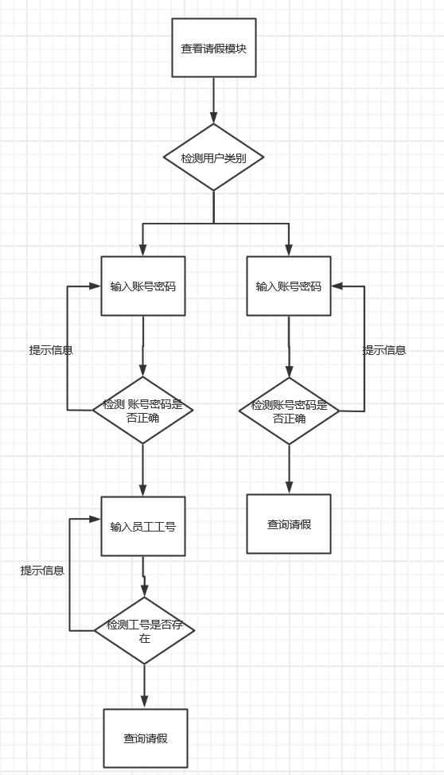

1.2.12外出模块
外出模块算法加工：
加工名称：检测账户密码输入加工
输入：账户和密码
输出：是否正确结果
加工逻辑：账户和密码是否匹配
功能实现算法如下：
IF 正确 THEN
跳转下一步骤
ELSE
错误提示，重新输入
ENDIF

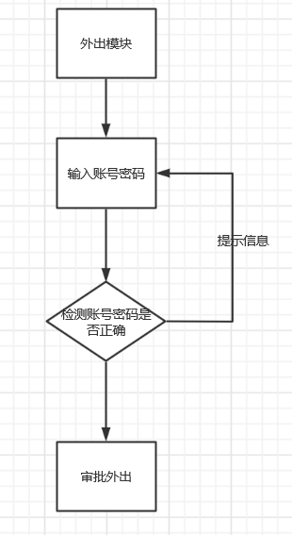

1.2.13审批外出模块
审批外出模块算法加工：
加工名称：检测账户密码输入加工
输入：账户和密码
输出：是否正确结果
加工逻辑：账户和密码是否匹配
功能实现算法如下：
IF 正确 THEN
跳转下一步骤
ELSE
错误提示，重新输入
ENDIF

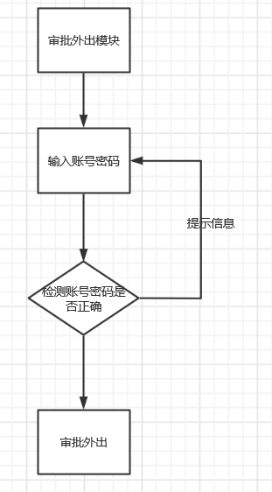

1.2.14查看外出模块
查看外出模块算法加工：
加工名称：检测用户类别
加工逻辑：用户类别为管理员、经理或普通员工
功能实现算法：
IF 管理员或经理 THEN
跳转管理员或经理登录模块
ELSE
跳转普通员工登录模块
ENDIF

加工名称：检测账号密码是否正确
输入：用户账号密码
输出：是否正确结果
加工逻辑：账号密码是否正确匹配
功能实现算法：
IF 正确 THEN
跳转下一步骤
ELSE
错误提示，重新输入
ENDIF
加工名称：检测员工工号
输入：员工工号
输出：工号是否存在
加工逻辑：工号是否在用户表中
功能实现算法：
IF 工号存在 THEN
查询信息
ELSE
错误提示，重新输入
ENDIF

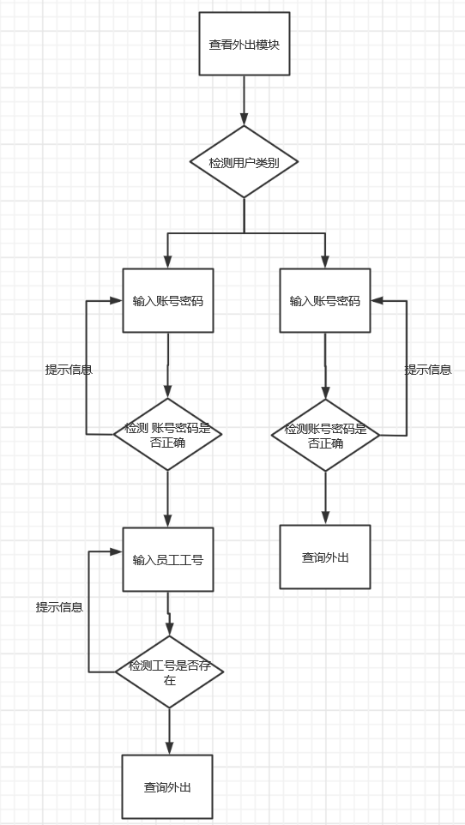

1.2.15加班模块
加班模块算法加工：
加工名称：检测账户密码输入加工
输入：账户和密码
输出：是否正确结果
加工逻辑：账户和密码是否匹配
功能实现算法如下：
IF 正确 THEN
跳转下一步骤
ELSE
错误提示，重新输入
ENDIF

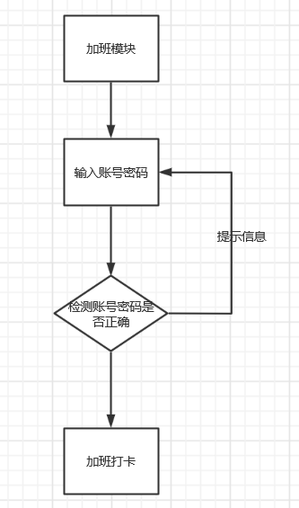

1.2.16查看加班模块
查看加班模块算法加工：
加工名称：检测用户类别
加工逻辑：用户类别为管理员、经理或普通员工
功能实现算法：
IF 管理员或经理 THEN
跳转管理员或经理登录模块
ELSE
跳转普通员工登录模块
ENDIF

加工名称：检测账号密码是否正确
输入：用户账号密码
输出：是否正确结果
加工逻辑：账号密码是否正确匹配
功能实现算法：
IF 正确 THEN
跳转下一步骤
ELSE
错误提示，重新输入
ENDIF
加工名称：检测员工工号
输入：员工工号
输出：工号是否存在
加工逻辑：工号是否在用户表中
功能实现算法：
IF 工号存在 THEN
查询信息
ELSE
错误提示，重新输入
ENDIF

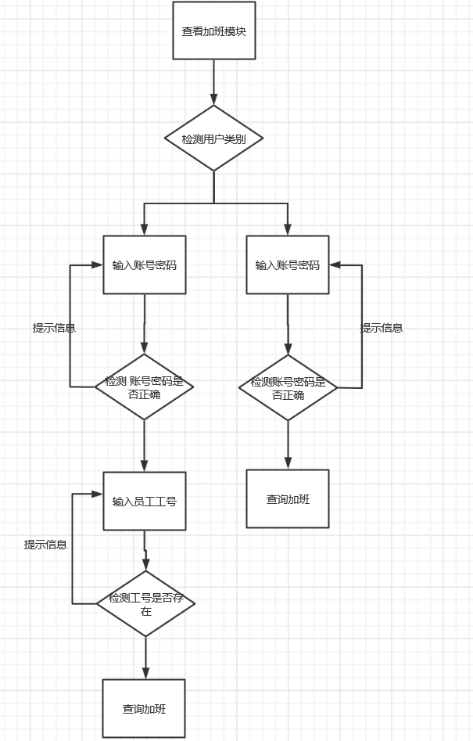

1.2.17录入会议模块
录入会议模块算法加工：
加工名称：检测账户密码输入加工
输入：账户和密码
输出：是否正确结果
加工逻辑：账户和密码是否匹配
功能实现算法如下：
IF 正确 THEN
跳转下一步骤
ELSE
错误提示，重新输入
ENDIF

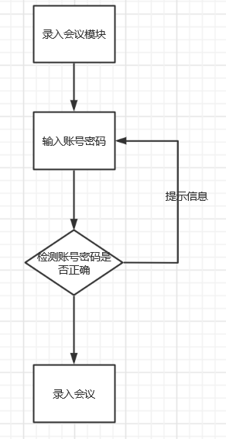

1.2.18打卡会议模块
打卡会议模块算法加工：
加工名称：检测账户密码输入加工
输入：账户和密码
输出：是否正确结果
加工逻辑：账户和密码是否匹配
功能实现算法如下：
IF 正确 THEN
跳转下一步骤
ELSE
错误提示，重新输入
ENDIF

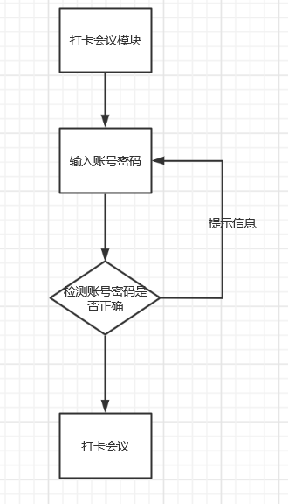

1.2.19查看会议模块
查看会议模块算法加工：
加工名称：检测用户类别
加工逻辑：用户类别为管理员、经理或普通员工
功能实现算法：
IF 管理员或经理 THEN
跳转管理员或经理登录模块
ELSE
跳转普通员工登录模块
ENDIF

加工名称：检测账号密码是否正确
输入：用户账号密码
输出：是否正确结果
加工逻辑：账号密码是否正确匹配
功能实现算法：
IF 正确 THEN
跳转下一步骤
ELSE
错误提示，重新输入
ENDIF
加工名称：检测员工工号
输入：员工工号
输出：工号是否存在
加工逻辑：工号是否在用户表中
功能实现算法：
IF 工号存在 THEN
查询信息
ELSE
错误提示，重新输入
ENDIF

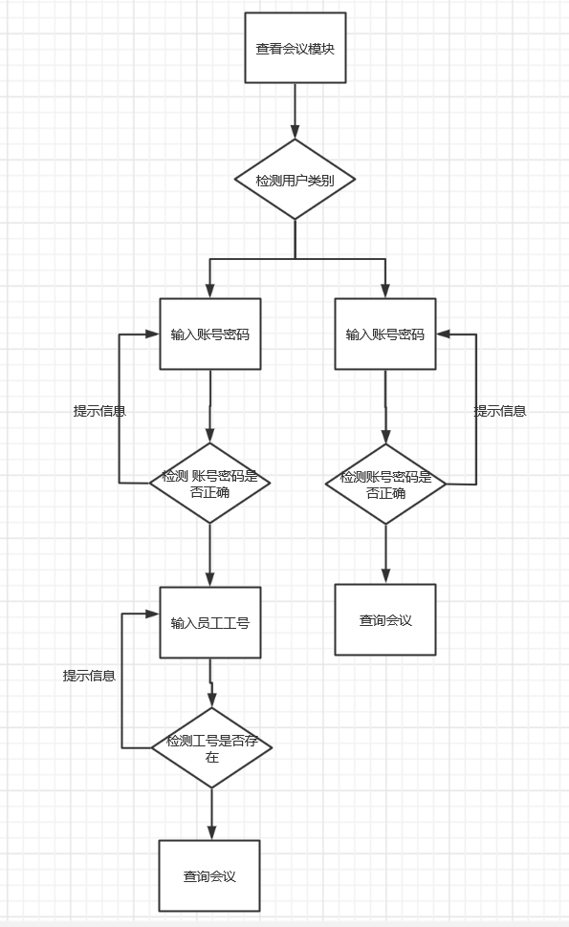

1.2.20月数据统计模块
月数据统计模块算法加工：
加工名称：检测账户密码输入加工
输入：账户和密码
输出：是否正确结果
加工逻辑：账户和密码是否匹配
功能实现算法如下：
IF 正确 THEN
跳转下一步骤
ELSE
错误提示，重新输入
ENDIF

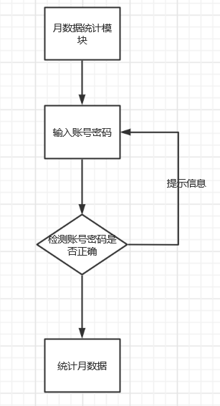

二、接口详细设计

1.用户管理
序号 | 接口名称 | 输入 | 输出 | 接口介绍
1 | 登录 | 花名、密码 | 花名、密码和ok状态 | 管理员、经理、员工可以登录系统
2 | 删除验证码 | 用户id | 无 | 管理员可以删除验证码
3 | 查验验证码列表 | 页数、页大小 | 页数、页大小和ok状态 | 管理员可以产看验证码列表
4 | 生成验证码 | 验证码长度 | 验证码长度 | 管理员输入需要生成的验证码长短，自动生成一个指定位数的不重复验证码
5 | 查询用户列表 | 页数、页大小 | 页数、页大小和ok状态 | 管理员可以查询用户列表
6 | 查询员工列表 | 页数、页大小 | 页数、页大小和ok状态 | 管理员、经理可以查询员工列表
7 | 注册用户 | Body用户信息 | Body用户信息和ok状态 | 员工和经理需要可以注册用户，注册用户会删除一个验证码
8 | 修改信息 | Body用户信息 | Body用户信息和ok状态 | 管理员可以修改经理权限，员工、经理和管理员可以修改自己的基本信息
9 | 删除用户 | 用户id | 无 | 删除指定用户信息
10 | 查询用户信息 | 用户id | 用户id和ok状态 | 管理员经理可以查看员工的信息

2.出勤管理
序号 | 接口名称 | 输入 | 输出 | 接口介绍
1 | 添加记录 | 花名 | 花名和ok状态 | 员工登录系统添加打卡记录
2 | 删除记录 | 记录id | 无 | 管理员可以删除看记录
3 | 查询记录 | 花名、年、异常、页数、页大小 | 花名、年、异常、页数、页大小和ok状态 | 管理员经理员工可以查看记录
4 | 修改记录 | 记录id | 记录id和OK状态 | 管理员可以修改记录
5 | 提交申请 | 记录id、原因 | 记录id、原因和OK状态 | 员工可以提交自己的异常打卡申请
6 | 删除申请 | 记录id | 无 | 管理员可以删除申请记录
7 | 查询申请列表 | 花名、状态、页数、页大小 | 花名、状态、页数、页大小和ok状态 | 管理员经理员工可以查询申请列表
8 | 查询申请详情 | 申请id | 申请id和ok状态 | 管理员经理员工可以查询申请详情
9 | 审核申请 | 申请id、审核意见 | 申请id、审核意见和ok状态 | 经理可以审核异常打卡申请

3.请假管理
序号 | 接口名称 | 输入 | 输出 | 接口介绍
1 | 提交申请 | Body申请信息 | Body和ok状态 | 员工提交请假申请
2 | 删除申请 | 记录id | 无 | 管理员删除员工请假申请
3 | 查询申请列表 | 花名、类型、状态、页数、页大小 | 花名、类型、状态、页数、页大小和ok状态 | 管理员经理员工可以查询申请列表
4 | 查询申请详情 | 申请id | 申请id和ok状态 | 管理员经理员工可以查询申请详情
5 | 审核申请 | 申请id、审核意见 | 申请id、审核意见和ok状态 | 经理可以审核员工的请假申请

4.外出管理
序号 | 接口名称 | 输入 | 输出 | 接口介绍
1 | 提交申请 | Body申请信息 | Body和ok状态 | 员工提交外出申请
2 | 删除申请 | 记录id | 无 | 管理员删除员工外出申请
3 | 查询申请列表 | 花名、状态、页数、页大小 | 花名、状态、页数、页大小和ok状态 | 管理员经理员工可以查询申请列表
4 | 查询申请详情 | 申请id | 申请id和ok状态 | 管理员经理员工可以查询申请详情
5 | 审核申请 | 申请id、审核意见 | 申请id、审核意见和ok状态 | 经理可以审核员工的外出申请

5.会议管理
序号 | 接口名称 | 输入 | 输出 | 接口介绍
1 | 记录会议 | Body会议信息 | Body内容和ok状态 | 经理录入会议
2 | 删除会议 | 会议id | 无 | 经理删除会议
3 | 会议列表 | 会议名、页数、页大小 | 会议名、页数、页大小和ok状态 | 管理员、经理、员工查看会议列表
4 | 会议详情 | 会议id | 会议id和ok状态 | 管理员、经理、员工查看会议信息
5 | 修改会议 | Body会议信息 | Body内容和ok状态 | 经理修改会议信息
6 | 会议打卡 | 用户id、会议id、验证码 | 用户id、会议id、验证码和ok状态 | 员工打卡出勤会议
7 | 删除记录 | 记录id | 无 | 管理员删除会议出勤记录
8 | 查询列表 | 会议id、花名、状态、页数、页大小 | 会议id、花名、状态、页数、页大小、ok状态 | 用户查询会议出勤列表
9 | 修改信息 | 出勤id | 出勤id和ok状态 | 修改会议出勤信息

6.加班管理
序号 | 接口名称 | 输入 | 输出 | 接口介绍
1 | 添加记录 | 用户id | 用户id和ok状态 | 员工添加加班记录
2 | 删除申请 | 记录id | 无 | 员工删除加班申请
3 | 查询列表 | 花名、日期、页数、页大小 | 花名、日期、页数、页大小和ok状态 | 用户查询加班记录列表
4 | 修改时间 | 记录id、时长 | 记录id、时长和ok状态 | 员工记录加班时长

7.月数据管理
序号 | 接口名称 | 输入 | 输出 | 接口介绍
1 | 统计用户月记录 | 用户id、月薪、时间 | 用户id、月薪、时间和ok状态 | 经理统计用户的月数据计算薪资
2 | 删除申请 | 记录id | 无 | 经理删除申请
3 | 月统计表 | 花名、日期、页数、页大小 | 花名、日期、页数、页大小和ok状态 | 用户查询月数据统计表
4 | 更改信息 | 记录id、薪水 | 记录id、薪水和ok状态 | 经理更改月数据信息

